AUTONEO est un groupement de garages automobiles qui compte aujourd’hui 47 salariés répartis sur 3 sites de l’agglomération Montpelliéraine.
Les salariés des différents sites ne se connaissent pas forcément car ils ne sont jamais en relation les uns avec les autres. Ils ne peuvent donc mutualiser leurs expériences et développer un esprit, une culture Autoneo. Le nom de leur employeur est leur seul point commun.

Mr Vincent JERNON, gérant a créé cette organisation en 1993 et a toujours adopté un style de management paternaliste envers ses salariés.
Ce style ne convient plus du fait d’une structure plus éclatée (dispersée géographiquement) et plus importante qu’au début (47 salariés à l’heure actuelle). De même, les mentalités ont changé et les salariés acceptent de plus en plus difficilement d’être traités comme des « enfants ».

Comme toutes les organisations, AUTONEO doit faire face à une concurrence de plus en plus vive. Toutefois cela n’empêche pas M. Vincent JERNON (gérant) de vouloir continuer à développer son entreprise. Pour cela, il envisage l’ouverture d’autres sites (un à Nîmes et un à Aigues Vives) mais il n’a pas encore déterminé de date pour cela. Il attend une opportunité pour trouver le site où s’implanter.

L’entreprise travaille essentiellement avec des salariés en CDI même si parfois elle peut avoir recours à des CDD. La stabilité de l’emploi ne suffit plus aux salariés. Depuis quelques temps, M. Jernon constate une démotivation de la part de certains qui gagne petit à petit les salariés des différents sites. Les salariés commencent à montrer des signes de fatigues.
M. Jernon constate aussi qu’il existe une demande réelle concernant l’adaptation des véhicules à des personnes à mobilité réduite (PMR). En effet, son activité le conduit à réparer des véhicules accidentés et il a parfois du refuser une réparation à cause d’un manque de compétences de son entreprise pour intervenir sur des véhicules adaptés pour des PMR. De même, il est incapable à l’heure actuelle de procéder à l’aménagement d’un véhicule standard pour des PMR (pour leur transport ou même pour la conduite de ces personnes).

Votre mission : M. JERNON demande à votre équipe de projet de lui soumettre des propositions permettant d’améliorer le fonctionnement de son organisation afin de la rendre plus performante.
Il souhaite que vous lui remettiez un dossier complet et argumenté des solutions envisagées d’ici le 27/05/2019 afin qu’il puisse mettre en place des changements éventuels au cours du 2nd semestre 2019.

ANNEXES :
- Annexe 1 : Fiche d’identité
- Annexe 2 : Historique
- Annexe 3 : Organigrammes
- Annexe 4 : Services proposés et métiers maîtrisés
- Annexe 5 : Information sur la gestion du personnel
- Annexe 6 : Les horaires de travail
- Annexe 7 : Les concurrents
- Annexe 8 : Leur Responsabilité Sociale
- Annexe 9 : Le développement de l’organisation
- Annexe 10 : Adaptation à la conduite

Annexe 1 : Fiche d’identité

- Gérant : Vincent JERNON
- Siège social : 865 avenue des castillos, 34970 LATTES
- Statut juridique: EURL (Entreprise Unipersonnelle à Responsabilité Limitée)
- Capital Social : 150 000 €
- Activité principale : Centre de réparation automobiles spécialisé dans la carrosserie, la peinture et la mécanique pour les véhicules légers.
- Site Internet : www.autoneo.com
- Chiffre d’affaires 2018 : 2.392.000 € contre 2.108.300 € en 2017
- Résultat 2018 : 168.600 € en 2018 contre 74.900 € en 2017

Annexe 2 : Historique

C’est en 1995 que l’enseigne AUTONEO a vu le jour dans la zone industrielle de Près d’Arènes.
Spécialisée à l’époque en carrosserie-peinture, AUTONEO déménage en 1996 au quartier Tournezy de Montpellier. Une surface 3 fois plus grande (800m²), pour accueillir et développer de nouvelles activités notamment en mécanique.
En l’an 2003 est fondé le second site situé à Castelnau-le-Lez. 2007 marque une nouvelle étape pour cet établissement qui s’agrandit encore pour atteindre 2000m² de surface.
L’année 2016 symbolise le souhait d’évolution de l’entreprise.
Avec tout d’abord au mois d’octobre, le déménagement du site de Castelnau-le-Lez vers la commune de Lattes dans un bâtiment neuf de 3000 m² comprenant un atelier de 1600m². Le siège social de l’entreprise est alors domicilié sur ce site.
Puis en février 2015, la carrosserie Paillade Automobiles intègre le groupe AUTONEO.

Projet : Ouverture de deux nouveaux sites (Nîmes et Aigues Vives). Année non déterminée

Annexe 3 : Organigrammes
AUTONEO GROUP- HOLDING
865 avenue des Castillos – 34970 LATTES

AUTONEO MONTPELLIER
865 avenue des Castillos – 34970 LATTES
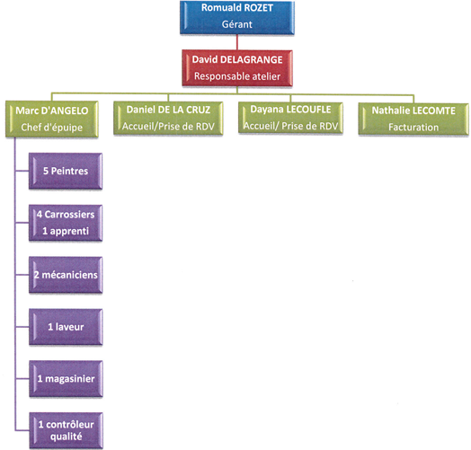
Vincent JERNON Gérant

AUTONEO MONTPELLIER (LA PAILLADE) AUTONEO MONTPELLIER (TOURNEZY)
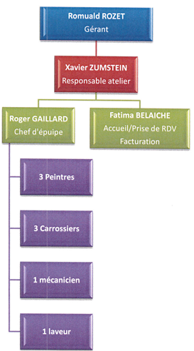  Vincent JERNON Gérant | 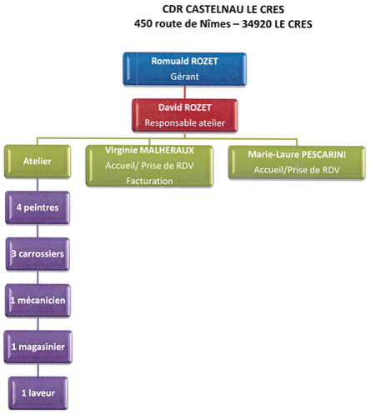  Vincent JERNON Gérant

Annexe 4 : Services proposés et métiers maîtrisés

 | Types | Description
SERVICES proposés | - EAD (expertise à distance)  - Services +++  - Prêt de véhicules  - Le service rapide | -L'expertise à distance (EAD) permet à l'ensemble des professionnels de l'automobile une véritable optimisation du processus de réparation.  - Remplacement de pare brise, voiturage, lavage intérieur/extérieur des véhicules après travaux, prise en charge des démarches administratives,  devis gratuit (sans démontage), et le contrôle technique.  - AUTONEO met à la disposition de ses clients un parc de 100 véhicules de prêt neufs et à titre gratuit. Les modèles sont renouvelés tout les deux ans, et propose des modèles pour tous les particuliers (Clio III, C3, C4, Mégane, DS4, dont les véhicules électriques.)  - Le site AUTONEO proposent des services rapides et l'entretien des véhicules toutes marques. AUTONEO a intégré le réseau PRECISIUM et propose ainsi les produits de la marque. Il assure l'ensemble des prestations d'entretien et de réparation. Pour un conseil et un suivi personnalisé AUTONEO propose aux clients des services complets.
MÉTIERS au sein de l’organisation | - Carrossiers  - Peintres  - Mécaniciens  - Processus support | - La carrosserie englobe les travaux de réparation des déformations subies par un véhicule.  - Le peintre en carrosserie travaille seul ou en équipe sous la responsabilité du chef d’atelier. L’atelier est son lieu de travail, ainsi que la cabine de peinture dans laquelle il doit porter une combinaison spéciale pour se protéger des solvants qui sont très toxiques.  - Ouvrier effectuant le montage et les réparations courantes d'ensembles mécaniques.  - 3 salariés de l’entreprise s’occupent des RH, de la comptabilité et du marketing.

Annexe 5 : Informations sur la gestion du personnel
Au niveau la rémunération :
- salaire individuel (brut) des peintres carrossiers et mécaniciens : 2.040€ contre 2.165€ en moyenne en France
- pas de prime si les objectifs sont réalisés
- pas de prime d'ancienneté

Au niveau de la gestion des compétences :
- un entretien professionnel a lieu tous les 2 ans
- pas d’entretien annuel
- les salariés ont la possibilité d’évoluer dans leur carrière
- les salariés ont droit à une formation (en moyenne 2 par an). L’entreprise accepte de dépenser en moyenne 350€/an/salarié dans des dispositifs de formation.
- des manuels de procédure sont à la disposition des salariés

Au niveau de la communication interne :
- une réunion est organisée 2 fois par an au siège social concernant les objectifs, l’évolution du marché ...
- les notes de services sont affichées sur un tableau, dans chaque site et sont envoyées par e-mail aux salariés

Au niveau du contrat de travail : une clause de mobilité est prévue quel que soit le poste occupé
Annexe 6 : Les horaires de travail et d’ouverture

Les salariés travaillent 35 heures par semaine. Ils ne font alors pas tous les mêmes horaires afin d’avoir une amplitude plus grande pour que les clients puissent venir déposer et rechercher leur véhicule.

Les amplitudes horaires pour chaque centre sont les suivants :
- Pour le personnel administratif : Du lundi au vendredi 8h00/12h - 13h30/19h.
- Pour le personnel en atelier :
* Le Lundi 9h/12h -13h30/17h30
* et du Mardi au Vendredi 8h/12h - 13h30/19h.

Annexe 7 : Les concurrents

Les concurrents du site de Lattes :
- Volkswagen DBF Montpellier Distributeur exclusif
- Audi DBF Montpellier Distrib exclusif
- Garage Adell
- AB Graph'
- Carrosserie
- Automobile Spaeth
- Espace Service Auto

Les concurrents des sites de Montpellier :
- Carrosserie Auto Lift,
- RCA,
- Peugeot Grands Garages de L'Hérault Concessionnaire,
- Opel France Auto SAS Distrib exclusif,
- Renault Montpellier Filiale
- Etablissement Guignard

Annexe 8 : Leur Responsabilité Sociale

AUTONEO : une entreprise éco-responsable qui souhaite poursuivre le développement de sa démarche RSE.
AUTONEO est la première entreprise de la région à avoir développé un partenariat avec l’ADEME (Agence De l’Environnement et de la Maîtrise de l’Energie). En misant sur l’avenir grâce à ses nouveaux équipements ultra modernes et totalement respectueux de l’environnement, AUTONEO s’engage dans une démarche éco-responsable.
Agir pour les économies d’énergie et favoriser les énergies renouvelables :
Le site de Lattes dispose d’une arche de séchage infrarouge IRT Power Cure : ce processus réduit considérablement les temps de polymérisation de toutes les peintures en consommant un minimum d’énergie.
AUTONEO investit sans cesse dans du matériel de pointe et favorise ainsi les économies d’énergie.

Certificats Equilibre EDF : l’obtention de ce label marque l’engagement de l’entreprise en faveur des énergies renouvelables et sa volonté d’agir pour l’environnement.

Utiliser des matériaux respectueux de l’environnement et encourager le tri des déchets
AUTONEO utilise exclusivement des peintures hydro-diluables et respectueuses de l’environnement car ne contenant ni solvant ni plomb.

Au quotidien, le personnel d’AUTONEO est sensibilisé à la démarche de l’entreprise. Tout est facilité pour le traitement des déchets : bacs pour le tri sélectif, séparateurs d’hydrocarbures…
Les déchets sont ensuite collectés par une société agréée.
Chimirec prend en charge les déchets jusqu’à leur traitement et leur valorisation.

Annexe 9 : Le développement de l’organisation
(Article paru dans la presse régionale)

Le carrossier se développe.
L'entreprise montpelliéraine AUTONEO, spécialisée dans les travaux de carrosserie pour automobiles a racheté, il y a quelques temps, l'une des principales enseignes de carrosserie, Paillade Automobiles propriété jusque-là du groupe Capel. Cette acquisition est la première étape d’une stratégie engagée par son fondateur Vincent JERNON, et visant à construire un groupe régional. « Deux autres projets de rachat, un sur l’agglomération montpelliéraine et un autre dans le Gard sont actuellement en cours », précise-t-il.
L’objectif est de constituer un ensemble spécialisé, à l’heure où le secteur fait l’objet de nombreuses concentrations au plan national. « C’est une stratégie visant à nous protéger et protéger notre statut de leader », explique-t-il. AUTONEO est désormais implanté sur trois sites Tournezy, Lattes et La Paillade.
La groupe, qui fête ses 25 ans cette année et a réalisé en 2018, 2.392.000 € de chiffre d’affaires, accroît ainsi son activité. Ses garages gèrent au total près de 8.000 dossiers de prise en charge de véhicules par an. Il emploie 47 salariés.
K.M

Annexe 10 : Adaptation à la conduite

https://aides-techniques.handicap.fr/cat-adaptation-conduite-81.php

